2.2 关键业务流程说明
本节说明成品库存优化从月度策略制定、周度生产补充计划、日度库存监控，到异常调整和策略效果评价的完整业务闭环。流程重点体现业务责任、确认审批、计划锁定、异常处置和系统协同；数据读取及内部计算不单独拆分为业务节点。

2.2.1 库存优化管理
库存优化管理仅面向成品库存。系统结合月度销售计划、明确出货计划、当前可用库存、已有生产排程、预计可用入库和储罐容量，形成库存策略及生产补充建议。库存模块不承担销售预测，也不直接确定具体生产日期、设备和入罐任务。

2.2.1.1 月度成品库存策略制定流程
每月25日，由系统根据次月需求、库存、生产补充周期和储罐容量形成成品库存策略，经库存计划员评审、库存负责人审批后发布，作为下月库存监控和周度补充计划的统一基准。
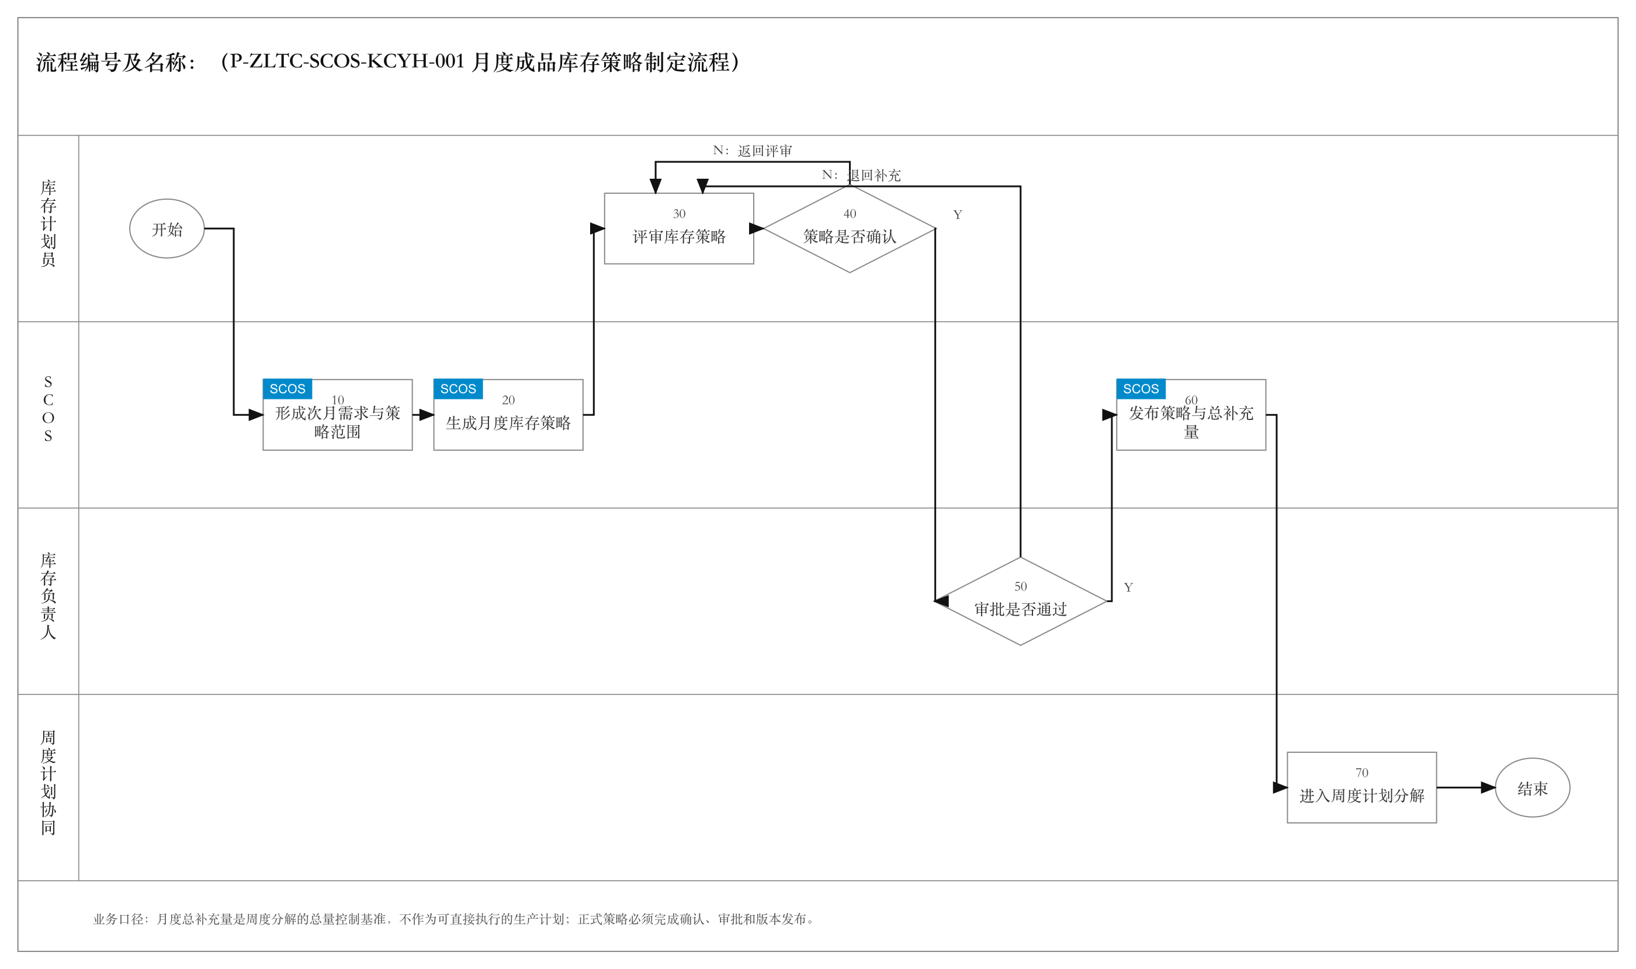
图 2.2.1.1 月度成品库存策略制定流程
节点编号 | 节点名称 | 执行角色 | 输入/输出 | 处理说明 | 异常/分支 | 关联规则
开始 | 开始 | 库存计划员 | 输入：次月策略制定周期；输出：策略编制任务 | 每月25日启动次月成品库存策略制定。 | — | —
10 | 形成次月需求与策略范围 | SCOS系统自动 | 输入：月度销售计划、明确订单、当前库存、计划入库和待发运信息；输出：日度计划需求及策略计算范围 | 明确次月各成品的需求口径和策略适用范围；明确订单日期优先采用订单量，其余月度计划按日分解。 | 数据缺失或状态冲突时暂停正式计算，并提示库存计划员核实。 | P-ZLTC-SCOS-KCYH-001-10-001
20 | 生成月度库存策略 | SCOS系统自动 | 输入：日度计划需求、现有库存、生产补充周期、服务要求及有效容量；输出：安全库存、再订货点、目标库存、月度总补充量及建议节奏 | 形成“保留多少、何时补充、补充到多少”的策略，并校验储罐有效容量、保质期和最大库存天数。 | 容量不足时给出最大可执行量并标记服务风险。 | P-ZLTC-SCOS-KCYH-001-20-001
30 | 评审库存策略 | 库存计划员 | 输入：库存策略、总补充量、计算依据和风险提示；输出：拟定库存策略 | 复核需求口径、服务要求、生产补充周期、容量约束和月度总量。情景比较仅用于辅助评审。 | 条件需要调整时返回节点20重新形成策略。 | P-ZLTC-SCOS-KCYH-001-30-001
40 | 确认月度库存策略 | 库存计划员、SCOS系统自动 | 输入：拟定库存策略；输出：确认结论 | 系统校验必填参数、容量和补充量范围，由库存计划员确认提交。 | N：返回节点30调整；Y：进入节点50。 | P-ZLTC-SCOS-KCYH-001-40-001
50 | 审批月度库存策略 | 库存负责人 | 输入：拟定库存策略和月度总补充量；输出：审批意见 | 审核库存风险、容量、资金占用和生产补充安排的合理性。 | N：退回节点30补充；Y：进入节点60。 | P-ZLTC-SCOS-KCYH-001-50-001
60 | 发布策略与月度总补充量 | SCOS系统自动 | 输入：审批通过的策略；输出：已发布策略、月度总补充量及版本 | 发布安全库存、再订货点、目标库存和月度总补充量，保留输入、参数、人工调整及审批轨迹。 | 发布失败时保留待发布状态并支持重试，原有效版本继续生效。 | P-ZLTC-SCOS-KCYH-001-60-001
70 | 进入周度计划分解 | 库存计划员、SCOS系统自动 | 输入：已发布策略和月度总补充量；输出：周度分解基准 | 将月度总补充量作为总量控制口径，进入周度生产补充计划制定。 | 策略未发布时不得作为正式周计划基准。 | P-ZLTC-SCOS-KCYH-001-70-001
结束 | 结束 | — | 输入：已发布月度策略；输出：月度策略制定完成 | 完成本轮月度成品库存策略制定。 | — | —
控制口径：月度总补充量是周度分解的总量控制基准，不作为可直接执行的生产计划；正式策略必须完成确认、审批和版本发布。

2.2.1.2 周度生产补充计划制定流程
每周五一次性计算未来4周的日度生产补充需求，并按周六至下周五汇总。库存侧确认后由生产计划员确认承接，第1周计划锁定并发布，第2至第4周保留为滚动建议。
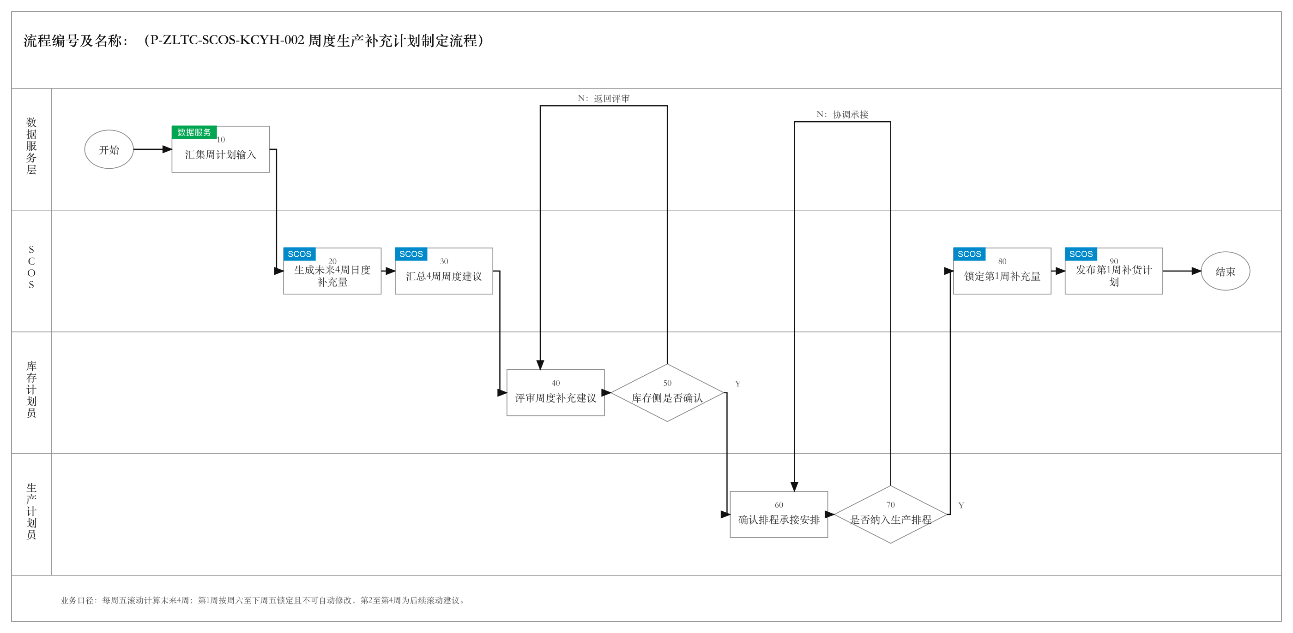
图 2.2.1.2 周度生产补充计划制定流程
节点编号 | 节点名称 | 执行角色 | 输入/输出 | 处理说明 | 异常/分支 | 关联规则
开始 | 开始 | — | 输入：周度计划周期；输出：周度计划任务 | 每周五启动未来4周生产补充计划制定。 | — | —
10 | 汇集周计划输入 | 统一数据服务层 | 输入：已发布月度策略、月度剩余量、未来4周需求、可用库存、已有排程、计划入库及容量；输出：周计划数据集 | 统一数据时点和版本；月度剩余量扣除已完工和已排程未完工数量。 | 数据缺失、过期或状态冲突时暂停生成正式建议。 | P-ZLTC-SCOS-KCYH-002-10-001
20 | 生成未来4周日度补充量 | SCOS系统自动 | 输入：周计划数据集和已发布库存策略；输出：未来4周分成品日度补充量 | 按日结合需求、可用库存、已有计划入库和库存策略形成新增补充量，已排程未完工量不得重复计算。 | 无需补充时数量为0；受容量或月度剩余量限制时标记风险。 | P-ZLTC-SCOS-KCYH-002-20-001
30 | 汇总4周周度补充建议 | SCOS系统自动 | 输入：未来4周日度补充量；输出：第1至第4周周度补充建议 | 按周六至下周五汇总各周建议，并保留周度结果与日度明细的对应关系。 | 日度结果不完整时不发布对应周的正式汇总。 | P-ZLTC-SCOS-KCYH-002-30-001
40 | 评审4周补充建议 | 库存计划员 | 输入：4周建议、日度明细、月度剩余量和风险；输出：拟定周度建议 | 复核各周分配、日度构成、已有排程和储罐容量，确认是否具备提交生产端的条件。 | 条件或数量需调整时返回节点20重新形成建议。 | P-ZLTC-SCOS-KCYH-002-40-001
50 | 确认周度补充建议 | 库存计划员、SCOS系统自动 | 输入：拟定4周建议；输出：库存侧确认结论 | 系统校验周日汇总一致、不重复计入排程且不超过月度剩余量，由库存计划员确认提交。 | N：返回节点40；Y：进入节点60。 | P-ZLTC-SCOS-KCYH-002-50-001
60 | 确认生产排程承接安排 | 生产计划员 | 输入：库存侧确认的4周建议及日度明细；输出：排程承接意见 | 结合产能、设备、原料、工艺和已确认任务，明确可承接数量及排程约束。 | 无法完全承接时说明受影响周次、数量及原因。 | P-ZLTC-SCOS-KCYH-002-60-001
70 | 确认纳入生产排程 | 生产计划员、SCOS系统自动 | 输入：4周建议和承接意见；输出：排程确认结论 | 确认周度建议是否纳入生产排程。 | N：返回节点60协调；Y：进入节点80。 | P-ZLTC-SCOS-KCYH-002-70-001
80 | 锁定第1周生产补充量 | SCOS系统自动 | 输入：已确认的4周建议；输出：第1周锁定数量和锁定状态 | 锁定第1周周六至下周五的生产补充量；第2至第4周保持滚动建议状态。 | 锁定失败时不进入发布，记录失败原因。 | P-ZLTC-SCOS-KCYH-002-80-001
90 | 发布第1周生产补货计划 | SCOS系统自动 | 输入：第1周锁定量和排程确认结论；输出：已发布周计划、版本和完整协同轨迹 | 发布第1周计划作为生产排程执行和日度校验的正式基准。 | 发布失败时保留待发布状态，已锁定数量不得修改。 | P-ZLTC-SCOS-KCYH-002-90-001
结束 | 结束 | — | 输入：已发布周计划；输出：本周计划制定完成 | 下一周五重新滚动计算未来4周。 | — | —
控制口径：每周五滚动计算未来4周；第1周按周六至下周五锁定且不可自动修改，第2至第4周为后续滚动建议。

2.2.1.3 日度库存水位监控与滚动校验流程
系统每日滚动测算未来4周库存水位。第1周锁定期发生风险时只预警并保持锁定量不变；第2至第4周发生风险时形成补充调整建议，经库存计划员复核和生产计划员确认后进入排程。
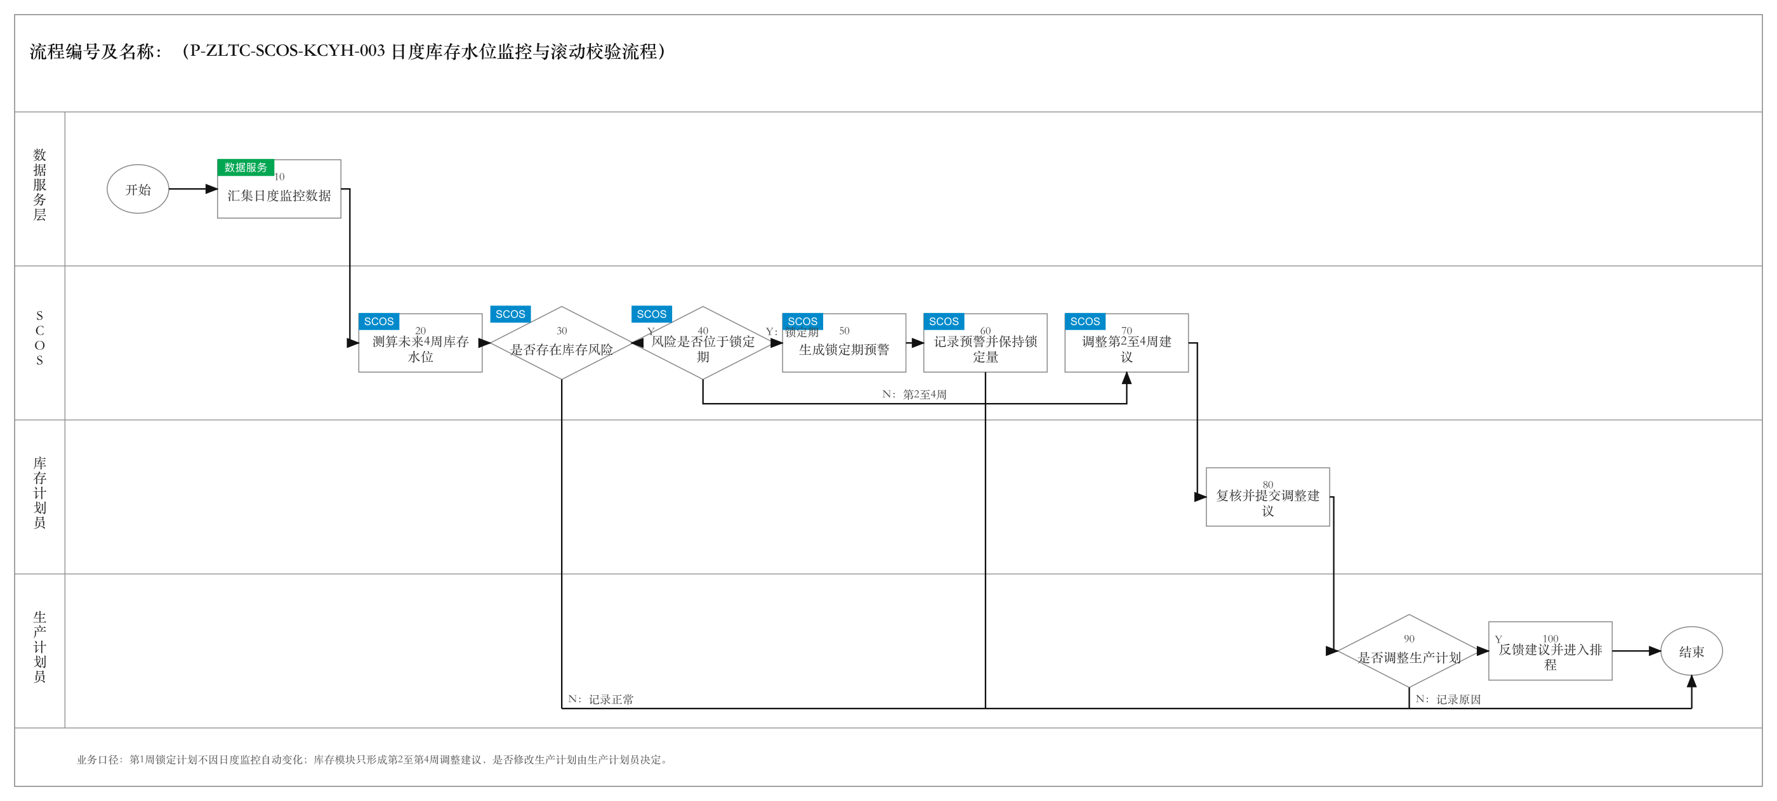
图 2.2.1.3 日度库存水位监控与滚动校验流程
节点编号 | 节点名称 | 执行角色 | 输入/输出 | 处理说明 | 异常/分支 | 关联规则
开始 | 开始 | — | 输入：每日定时任务或关键数据变化；输出：监控任务 | 系统每日运行；库存、订单、排程、计划入库或罐位状态发生关键变化时可触发。 | — | —
10 | 汇集日度监控数据 | 统一数据服务层 | 输入：4周补货计划、库存、需求、排程、预计入库、质检和罐位状态；输出：未来4周监控数据集 | 统一获取最新业务数据；可用库存扣除已分配、冻结和质量异常数量，计划生产量在预计可用日期计入。 | 数据缺失或冲突时标记风险，不自动改变已有建议。 | P-ZLTC-SCOS-KCYH-003-10-001
20 | 滚动测算未来4周库存水位 | SCOS系统自动 | 输入：监控数据集和已发布策略；输出：日度库存轨迹、风险日期、缺口和容量风险 | 按日更新库存、需求和预计可用入库，覆盖第1周锁定期及第2至第4周非锁定期。 | 数据不足时只输出数据风险，不形成误导性结论。 | P-ZLTC-SCOS-KCYH-003-20-001
30 | 判断是否存在库存风险 | SCOS系统自动 | 输入：库存轨迹和策略阈值；输出：风险判断 | 判断是否可能低于安全库存、再订货点或危险水位，以及预计入库是否超过有效容量。 | N：记录正常并结束；Y：进入节点40。 | P-ZLTC-SCOS-KCYH-003-30-001
40 | 判断风险是否位于锁定期 | SCOS系统自动 | 输入：风险日期和第1周起止日期；输出：风险所属期间 | 按周六至下周五判断风险是否位于第1周锁定期。 | Y：进入节点50；N：进入节点70。 | P-ZLTC-SCOS-KCYH-003-40-001
50 | 生成锁定期库存预警 | SCOS系统自动 | 输入：锁定期库存轨迹、缺口和容量风险；输出：锁定期预警 | 说明风险成品、日期、数量和原因，只生成预警。 | 不得生成或修改锁定期生产补充建议。 | P-ZLTC-SCOS-KCYH-003-50-001
60 | 记录预警并保持锁定量 | SCOS系统自动 | 输入：锁定期预警和已锁定数量；输出：预警记录和锁定状态确认 | 保存风险依据和处理状态，确认第1周锁定量保持不变。 | 处置由授权业务流程协调，本流程不解除锁定。 | P-ZLTC-SCOS-KCYH-003-60-001
70 | 调整第2至第4周补货建议 | SCOS系统自动 | 输入：非锁定期库存轨迹、原建议和已有计划入库；输出：预警及调整后建议 | 针对锁定期外风险调整相应日期和周次的建议，扣除已有计划入库并保持第1周不变。 | 受月度剩余量、产能或容量限制时保留未消除风险。 | P-ZLTC-SCOS-KCYH-003-70-001
80 | 复核并提交调整建议 | 库存计划员、SCOS系统自动 | 输入：预警、调整前后建议和风险；输出：库存侧复核意见 | 复核调整原因、周次、数量和风险，确认后提交生产端并保留差异记录。 | 未通过复核时不提交生产端。 | P-ZLTC-SCOS-KCYH-003-80-001
90 | 判断是否调整生产计划 | 生产计划员 | 输入：经复核的调整建议和当前排程约束；输出：生产计划调整结论 | 结合产能、设备、原料、工艺和既有排程决定是否调整锁定期外计划。 | N：记录原因并结束；Y：进入节点100。 | P-ZLTC-SCOS-KCYH-003-90-001
100 | 反馈建议并进入生产排程 | 生产计划员、生产排程模块 | 输入：确认采纳的调整建议；输出：排程调整任务及预计可用入库日期 | 将采纳建议交给生产排程，并把排程反馈用于下一轮库存测算。 | 无法满足日期或数量时更新未消除风险。 | P-ZLTC-SCOS-KCYH-003-100-001
结束 | 结束 | — | 输入：本轮监控结果；输出：预警、调整建议和协同记录 | 完成本轮日度监控，未关闭风险进入后续监控。 | — | —
控制口径：第1周锁定计划不因日度监控自动变化；库存模块只形成第2至第4周调整建议，是否修改生产计划由生产计划员决定。

2.2.1.4 库存策略异常调整流程
需求、产能、储罐或生产补充周期发生重大变化时，系统评估现行策略是否仍然适用。只有经库存计划员确认确需调整，且库存负责人审批通过后，才发布新的策略版本。
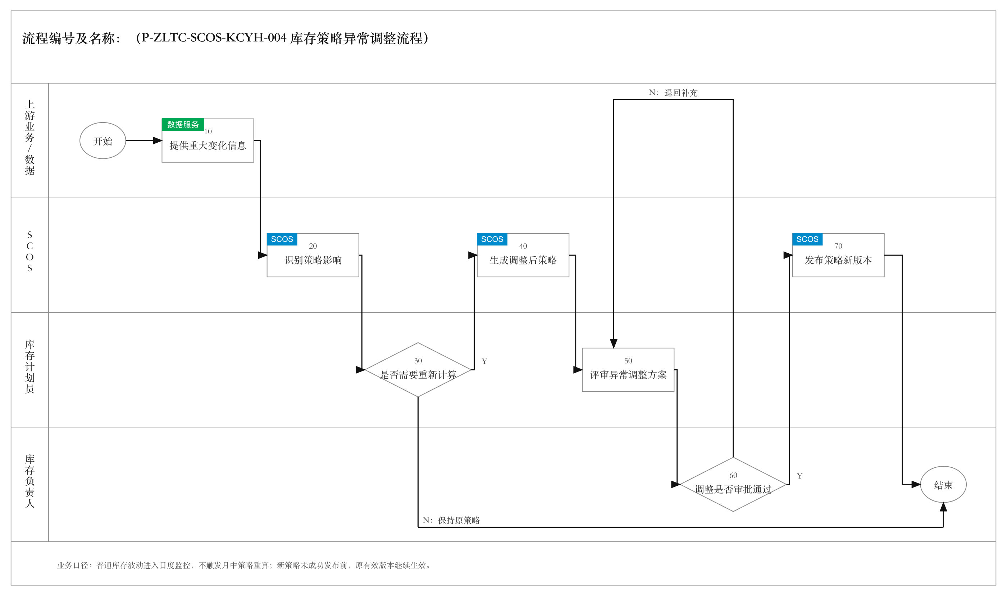
图 2.2.1.4 库存策略异常调整流程
节点编号 | 节点名称 | 执行角色 | 输入/输出 | 处理说明 | 异常/分支 | 关联规则
开始 | 开始 | — | 输入：重大业务变化；输出：异常调整任务 | 需求、产能、储罐可用状态或生产补充周期发生重大变化时启动。 | — | —
10 | 提供重大变化信息 | 上游业务系统、统一数据服务层 | 输入：需求、产能、容量或补充周期变化；输出：重大变化事件 | 上游系统提供变化信息，库存优化仅评估其对库存策略的影响。 | 事件不完整时标记待核实，不改变正式策略。 | P-ZLTC-SCOS-KCYH-004-10-001
20 | 识别策略影响 | SCOS系统自动 | 输入：重大变化事件、现行策略和未来库存轨迹；输出：影响范围、风险和调整提示 | 识别受影响成品、期间、服务保障和容量风险。 | 无法量化时输出定性风险并提示人工复核。 | P-ZLTC-SCOS-KCYH-004-20-001
30 | 判断是否需要重新计算 | 库存计划员 | 输入：影响范围和风险；输出：重新计算结论 | 判断变化是否足以在月中调整已发布策略；普通库存波动继续进入日度监控。 | N：保持原策略并结束；Y：进入节点40。 | P-ZLTC-SCOS-KCYH-004-30-001
40 | 生成调整后库存策略 | SCOS系统自动 | 输入：确认的变化条件、现行策略和业务参数；输出：调整后策略、补充建议及前后差异 | 仅对受影响成品和期间重新形成策略，展示库存、容量和服务保障变化。 | 仍受容量限制时明确标记无法消除的风险。 | P-ZLTC-SCOS-KCYH-004-40-001
50 | 评审策略异常调整方案 | 库存计划员 | 输入：调整前后差异、参数和风险；输出：拟定调整方案 | 确认调整原因、生效时间、受影响成品和对生产补充计划的影响。 | 依据不足时返回补充信息或保留当前策略。 | P-ZLTC-SCOS-KCYH-004-50-001
60 | 审批策略异常调整 | 库存负责人 | 输入：拟定调整方案；输出：审批意见 | 审批月中调整的必要性、影响和生效范围。 | N：退回节点50；Y：进入节点70。 | P-ZLTC-SCOS-KCYH-004-60-001
70 | 发布库存策略新版本 | SCOS系统自动 | 输入：审批通过的方案；输出：策略新版本和完整调整记录 | 发布新版本，保留原策略、输入、参数、结果、人工意见和审批轨迹。 | 发布失败时保留待发布状态，原有效版本继续生效。 | P-ZLTC-SCOS-KCYH-004-70-001
结束 | 结束 | — | 输入：新版本或保持原策略的结论；输出：异常调整完成 | 完成本次库存策略异常调整。 | — | —
控制口径：普通库存波动进入日度监控，不触发月中策略重算；新策略未成功发布前，原有效版本继续生效。

2.2.1.5 库存健康度评价与策略改进流程
系统按月或管理周期汇总策略与实际执行结果，形成库存健康度评价。库存计划员区分策略问题和执行问题，提出改进建议；库存负责人决定纳入下月策略制定还是重大异常调整。
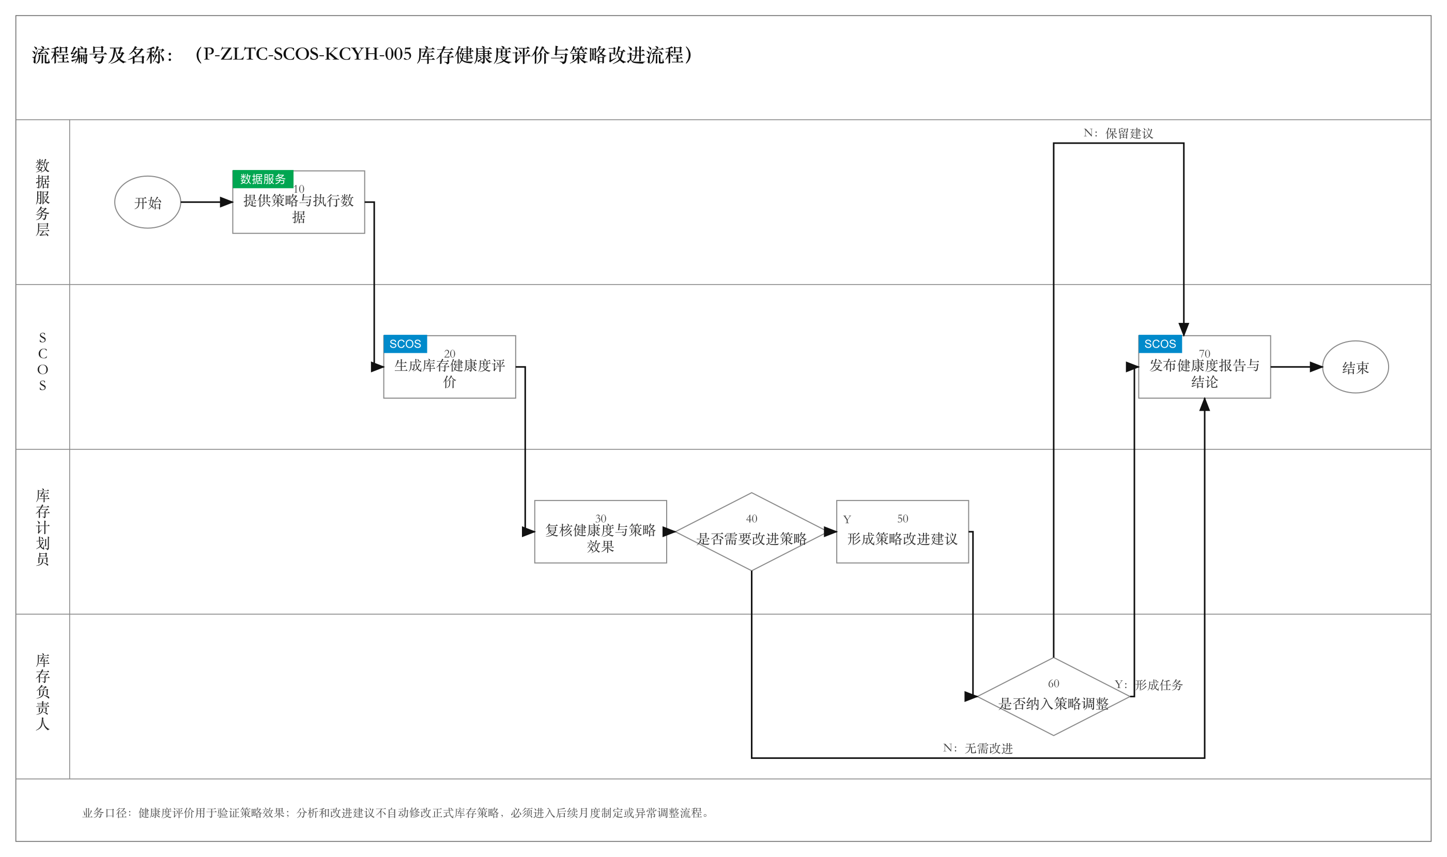
图 2.2.1.5 库存健康度评价与策略改进流程
节点编号 | 节点名称 | 执行角色 | 输入/输出 | 处理说明 | 异常/分支 | 关联规则
开始 | 开始 | — | 输入：月度或管理评价周期；输出：评价任务 | 按月或管理周期启动库存健康度和策略有效性评价。 | — | —
10 | 提供策略与实际执行数据 | 统一数据服务层 | 输入：已发布策略、实际进出库、订单满足、缺货、生产补充、库龄和库存占用；输出：绩效分析数据集 | 汇总策略目标及对应期间的实际执行结果。 | 数据不完整时标记本期口径和不可评价指标。 | P-ZLTC-SCOS-KCYH-005-10-001
20 | 生成库存健康度评价 | SCOS系统自动 | 输入：绩效分析数据集；输出：健康度报告和策略效果分析 | 统计周转、订单满足、缺货、滞销、呆滞和临期情况，对比策略目标与实际结果。 | 数据周期不可比时不输出误导性趋势结论。 | P-ZLTC-SCOS-KCYH-005-20-001
30 | 复核健康度与策略有效性 | 库存计划员 | 输入：健康度报告和目标实际差异；输出：复核结论 | 区分差异源于库存参数、需求变化、生产执行、质量冻结还是容量限制。 | 数据异常返回源系统核实；执行问题转相应业务流程处理。 | P-ZLTC-SCOS-KCYH-005-30-001
40 | 判断是否需要改进策略 | 库存计划员 | 输入：复核结论；输出：策略改进判断 | 判断是否需要调整安全库存、目标库存、生产补充周期或复核周期。 | N：进入节点70；Y：进入节点50。 | P-ZLTC-SCOS-KCYH-005-40-001
50 | 形成库存策略改进建议 | 库存计划员 | 输入：策略问题和影响分析；输出：改进建议 | 说明调整对象、参数、原因、预期影响和建议生效周期。 | 无法确定参数时形成待验证问题清单，不自动改写策略。 | P-ZLTC-SCOS-KCYH-005-50-001
60 | 判断是否纳入策略调整 | 库存负责人 | 输入：改进建议；输出：改进处理意见 | 决定在下一月度策略中吸收，或因风险重大进入异常调整流程。 | N：保留建议待复核；Y：形成策略调整任务。 | P-ZLTC-SCOS-KCYH-005-60-001
70 | 发布健康度报告与改进结论 | SCOS系统自动 | 输入：健康度评价、复核意见和处理意见；输出：已发布报告、改进结论和跟踪任务 | 发布评价结果并向供应链驾驶舱提供健康度指标。 | 发布失败时保留待发布状态并支持重试。 | P-ZLTC-SCOS-KCYH-005-70-001
结束 | 结束 | — | 输入：已发布评价结果；输出：策略评价闭环记录 | 完成本期库存策略效果评价。 | — | —
控制口径：健康度评价用于验证策略效果；分析和改进建议不自动修改正式库存策略，必须进入后续月度制定或异常调整流程。

2.2.2 系统边界与分工
库存优化模块通过统一数据服务层与销售、库存、生产、质量、储罐及供应链驾驶舱协同。SCOS负责形成库存策略、生产补充建议、容量校验、预警和分析，不替代源系统的数据维护、生产排程的执行决策及仓储质量业务操作。
系统 | SCOS职责 | 外部系统职责 | 协同方式
月度销售计划/CRM | 接收月度计划和明确到日的出货安排，形成库存计划需求口径。 | 维护销售计划、订单和出货日期，对源数据真实性负责。 | 统一数据服务层获取或订阅
SAP/WMS | 使用合格、已分配、冻结、待检、质量异常和出库状态计算可用库存。 | 维护库存数量、状态、库龄、出入库及待发运信息。 | SAP/WMS → SCOS
生产排程/MES | 输出周度补充量、日度明细和期望可用入库时间；接收排程反馈。 | 确定具体生产日期、产线、设备、生产任务和预计完工时间并反馈执行结果。 | 双向接口
LIMS/QMS | 依据质检和放行状态判断计划生产量何时形成可用库存。 | 维护质检结果、放行时间和质量冻结状态。 | LIMS/QMS → SCOS
储罐主数据/WMS或MES | 校验共享有效容量和成品—储罐兼容范围，提示容量冲突。 | 维护罐容、液位、清洗、维修、冻结和转罐状态；安排具体入罐执行。 | 主数据及状态接口
供应链驾驶舱 | 推送库存预警、风险、健康度和策略执行指标。 | 负责全局展示、事件联动和管理分析，不替代库存策略审批。 | SCOS → 驾驶舱
边界原则：上游系统对源数据及业务状态负责；SCOS对库存策略、建议、校验和预警结果负责；生产排程及执行系统对正式生产任务、完工、质检和入库结果负责。

